Задание 1. Определение реакций опор тела, находящегося под действием произвольной плоской системы сил

Определить реакции опор тела АВС, находящегося в равновесии. На тело действуют сила , равномерно распределенная нагрузка интенсивности q и пара сил с моментом М. В точке С на нити, перекинутой через блок, подвешен груз весом .Расчетные схемы представлены на рис. 2 (а, б, в). Исходные данные приведены в таблице 1. Линейные размеры даны в метрах. Вес тела АВС не учитывать.
Указания
В задаче рассматриваются условия равновесия тела под действием произвольной плоской системы сил, уравнения равновесия которой имеют вид:
; ; .
При вычислении момента силы относительно точки удобно использовать теорему Вариньона: .
Алгоритм решения задач по статике:
1. Выбрать объект равновесия.
2. Указать активные силы, действующие на объект равновесия.
3. Определить виды связей, заменить их действие реакциями связей, используя принцип освобождаемости от связей.
4. Выбрать систему координат.
5. Составить уравнения равновесия для данной системы сил, из которых определить неизвестные реакции связей.
Отрицательное значение найденной реакции указывает на то, что действительное направление реакции противоположно принятому.
Основные виды связей и их реакции:
- Гладкая плоскость (поверхность) или опора.
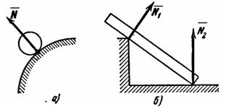
- Нить.
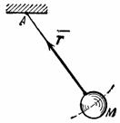

3. Цилиндрический шарнир (подшипник) (а), шаровой шарнир (б), подпятник (в).
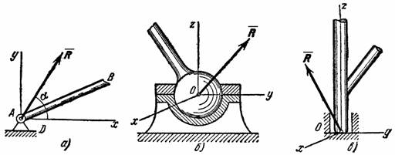

4. Невесомый стержень с шарнирами на концах.
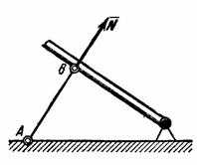

5. Шарнирно-подвижная опора (в точке А), шарнирно-неподвижная опора (в точке В).
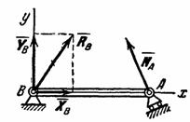

6. Неподвижная защемляющая опора или жесткая заделка.
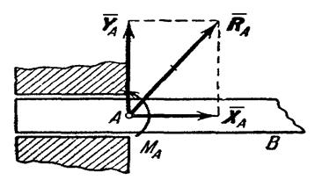

Пример решения задачи
Определить реакции опор тела АВC, находящегося в равновесии (рис.1). F =10 кН, P =20 кН, q =8 кН/м, М =15 кНм.
Решение:
Объект равновесия – балка АВС.
Действующие активные силы: , пара сил с моментом М, равномерно распределенную нагрузку интенсивности q заменяем сосредоточенной силой , приложенной в середине отрезка, на который действует нагрузка кН.
P
4
2
4
2
A
B
C
60°
60°
45°
M
x
y
Рис.1
Связи: шарнирно-неподвижная опора в точке А, невесомый стержень в точке В и нить в точке С. Заменяем связи реакциями. Реакция шарнирно-неподвижной опоры имеет две составляющие и , реакция стержня направлена по стержню (считаем его растянутым), реакция нити направлена от тела по нити (кН).
Выбираем систему координат xAy (см. рис.1) и составляем уравнения равновесия для произвольной плоской системы сил:
; ; (1)
; ; (2)
; ; (3)
Из уравнения (3) находим $R_{B}$:
кН
Из уравнения (1) находим $X_{A}$:
кН.
Из уравнения (2) находим $Y_{A}$:
кН.
Ответ: -76,19 кН; 20,59 кН; -50,1 кН.
Таблица 1
Вариант | F,  кН | P,  кН | q,  кН/м | M,  кН·м
3 | 12 | 15 | 4 | 20

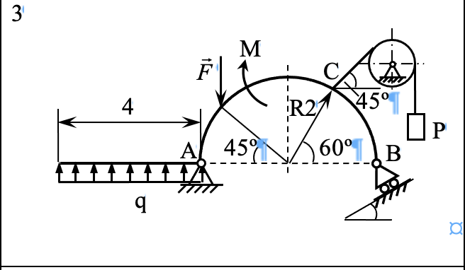
Задание 2. Определение реакций опор тела, находящегося под действием произвольной пространственной системы сил

Однородная прямоугольная пластина весом P=10 кН удерживается в равновесии с помощью сферического шарнира А, цилиндрического шарнира В и невесомого стержня CD. На пластину действуют силы , и пара сил с моментом M, расположенная в плоскости пластины. Определить реакции связей, наложенных на пластину. Расчетные схемы представлены на рис. 4 (а, б, в). Исходные данные указаны в табл. 2. Линейные размеры даны в метрах.
Указания
В задаче рассматривается равновесие тела под действием произвольной пространственной системы сил.
Уравнения равновесия для произвольной пространственной системы сил имеют вид:
; ; ;; ; .
Момент силы относительно оси равен нулю, если линия действия силы пересекает эту ось или параллельна ей.
При вычислении момента силы относительно оси удобно использовать теорему Вариньона:
; ;
.
При решении задачи необходимо следовать алгоритму решения задач по статике.

Пример решения задачи
Определить реакции опор пластины весом P=25 кН, показанной на рис. 6. F=10 кН, Q=20кН, M=15кН·м.
Решение:
2
1
5
2
С
В
D
A
y
z
x
M
45°
30°
60°
Рис. 3
Объект равновесия – пластина. Действующие активные силы: , , , пара сил с моментом М, расположенная в плоскости плиты.
Связи: сферический шарнир в точке А, цилиндрический шарнир в точке В, стержень в точке С. Заменяем связи реакциями. Реакция сферического шарнира имеет три составляющие , , ; реакция цилиндрического шарнира имеет две составляющие , , лежащие в плоскости, перпендикулярной оси шарнира; реакция стержня направлена вдоль стержня (считаем его растянутым).
На пластину действует произвольная пространственная система сил. Составляем уравнения равновесия:
; ; (1)
; ; (2)
; ; (3)
; ; (4)
; ; (5)
; . (6)
Из уравнения (2) находим :
кН.
Из уравнения (5) находим :
кН.
Из уравнения (6) находим :
кН.
Из уравнения (4) находим :
кН.
Из уравнения (1) находим :
кН.
Из уравнения (3) находим :
кН.
Ответ: кН, кН, кН, кН,
кН, кН.
Таблица 2
Вариант | F, кН | Q, кН | M, кН·м
3 | 12 | 15 | 20 | 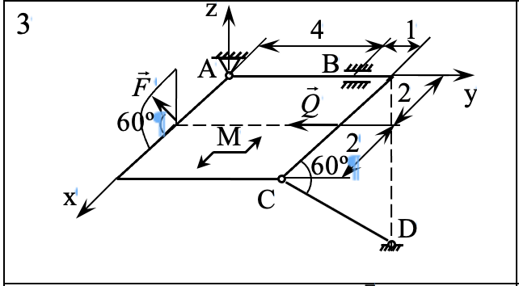
8 | 18 | 12 | 10 | 